**2024年6月29日 高中物理作业**

**运动学**

姓名： 教师：马祥芸 正确率：

**一、单选题**

1．物体从静止开始做匀加速直线运动，已知第内与第内的位移之差是，则下列说法错误的是（　　）

A．物体运动的加速度为 B．第内的位移为

C．第末的速度为 D．物体在内的平均速度为

2．如图，篮球架下的运动员原地垂直起跳扣篮，离地后重心上升的最大高度为*H*。上升第一个所用的时间为*t1*，第四个所用的时间为*t2*。不计空气阻力，则满足（　　）

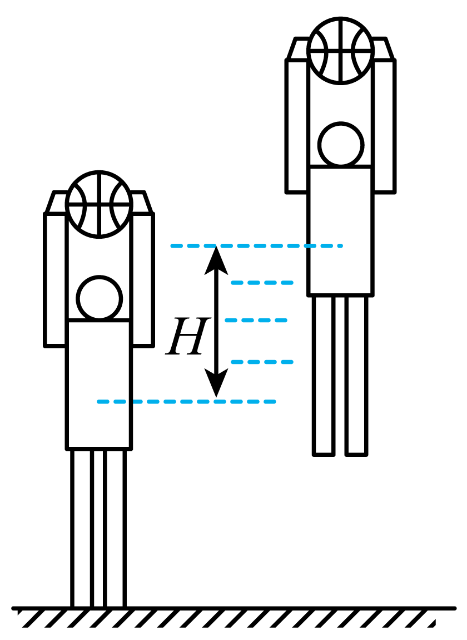

A． B． C． D．

3．北京时间2022年11月20日晩上23：00时，第22届世界杯在卡塔尔正式开幕，图为一个足球被踢出后每隔0.1s拍下的频闪照片，，，，，由此可以判定（　　）

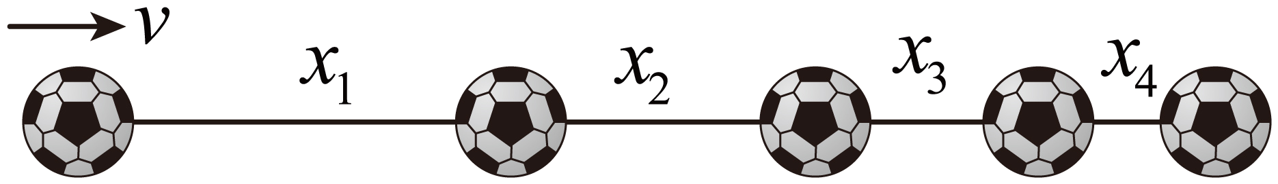

A．足球做匀变速直线运动

B．足球的加速度大小为

C．足球的初速度大小

D．整个过程中足球的平均速度大小为8m/s

4．图示描述的是伽利略在比萨斜塔上做落体实验的故事．不计空气阻力，小球从塔上自由下落，由静止开始经过第一段*h*速度的增加量为，经过第三段*h*速度的增加量为，则与的比值满足（    ）

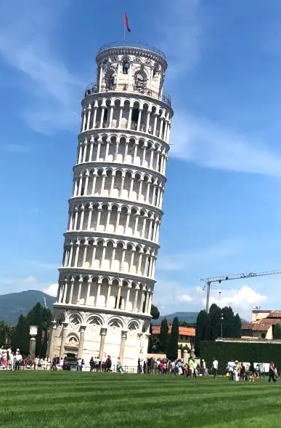

A． B． C． D．

5．甲、乙、丙三个物体同时同地出发做直线运动，它们的位移—时间图像如图所示。在20s内，关于它们的运动说法正确的是（　　）

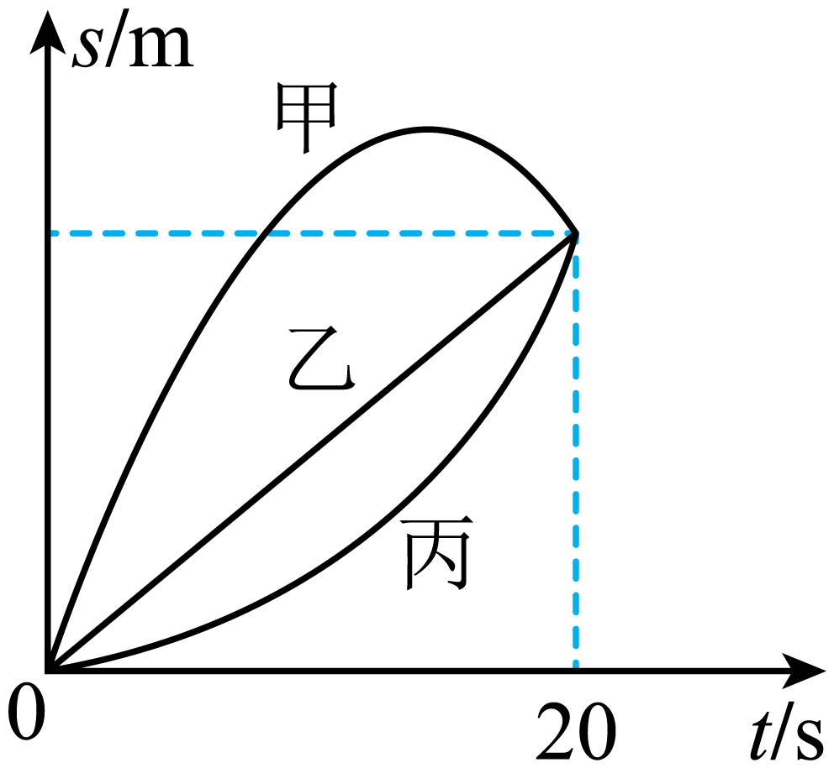

A．三个物体的位移大小和路程均相同

B．位移大小相等，路程

C．平均速度大小相等，平均速率

D．平均速度大小相等，甲先加速后减速，乙匀速，丙一直加速

6．2021年东京奥运会上，我国运动员全红婵获得10米跳台冠军。从全红婵离开跳台开始计时，取竖直向下为正方向，不考虑空气阻力和水平方向的运动，其速度随时间变化的图像简化为如图所示，则全红婵（　　）

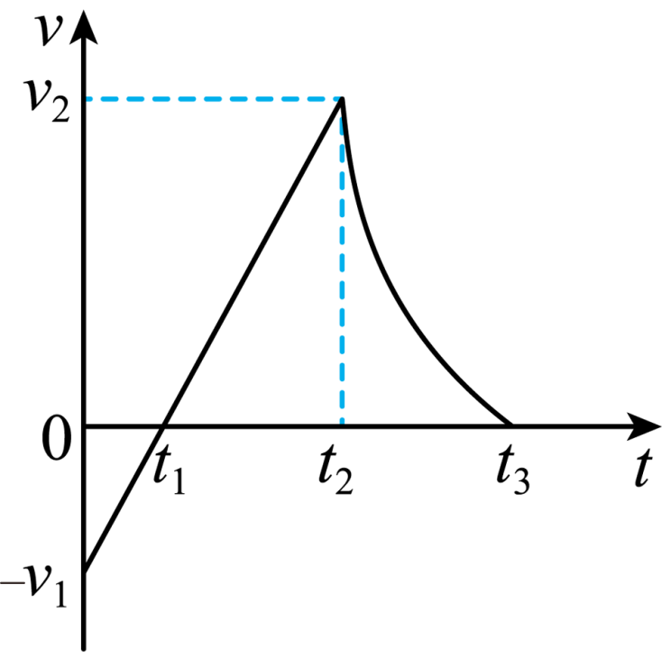

A．在时刻运动到最高点

B．在时间内的加速度先减小后增大

C．在时间内的平均速度大小为

D．在时间内的平均速度大小为

7．某物体做直线运动的图像如图所示。关于这个物体在前8s内的运动，下列说法错误的是（　　）

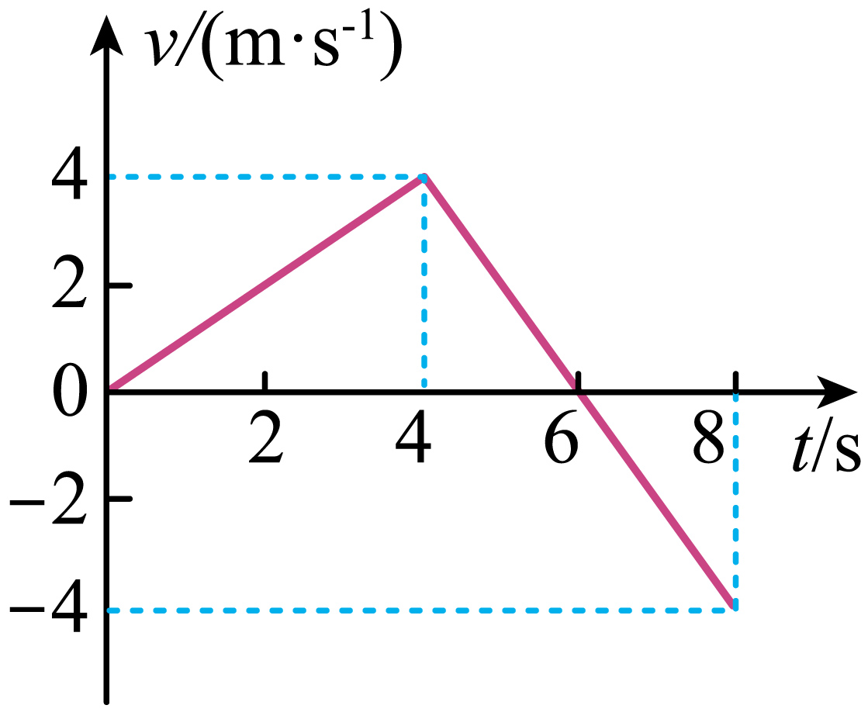

A．物体在第6s末改变运动方向

B．0～4s内的加速度大于6～8s内的加速度

C．前6s内的位移为12m

D．第6s末物体离出发点最远

8．甲车和乙车从同一位置出发，它们运动的速度*v*随时间*t*变化的图像分别为如图所示的直线甲和曲线乙，时，两图线刚好相切。有关两车在0~5s内的运动，下列说法正确的是（　　）

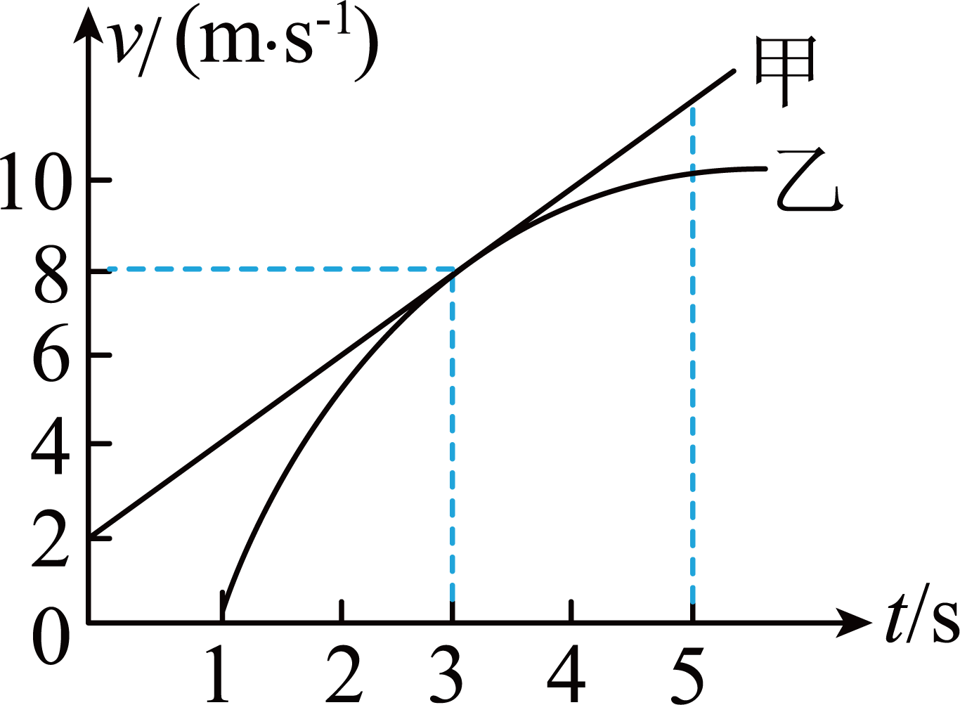

A．甲车做直线运动，乙车做曲线运动

B．时两车之间的距离为3m

C．时两车相遇

D．两车之间的距离先增大后减小

9．利用图像法研究物理量之间的关系是常用的一种数学物理方法。如图所示为物体做直线运动时各物理量之间的关系图像（、、、分别表示物体的位移、速度、加速度和时间），则下列说法中正确的是（　　）

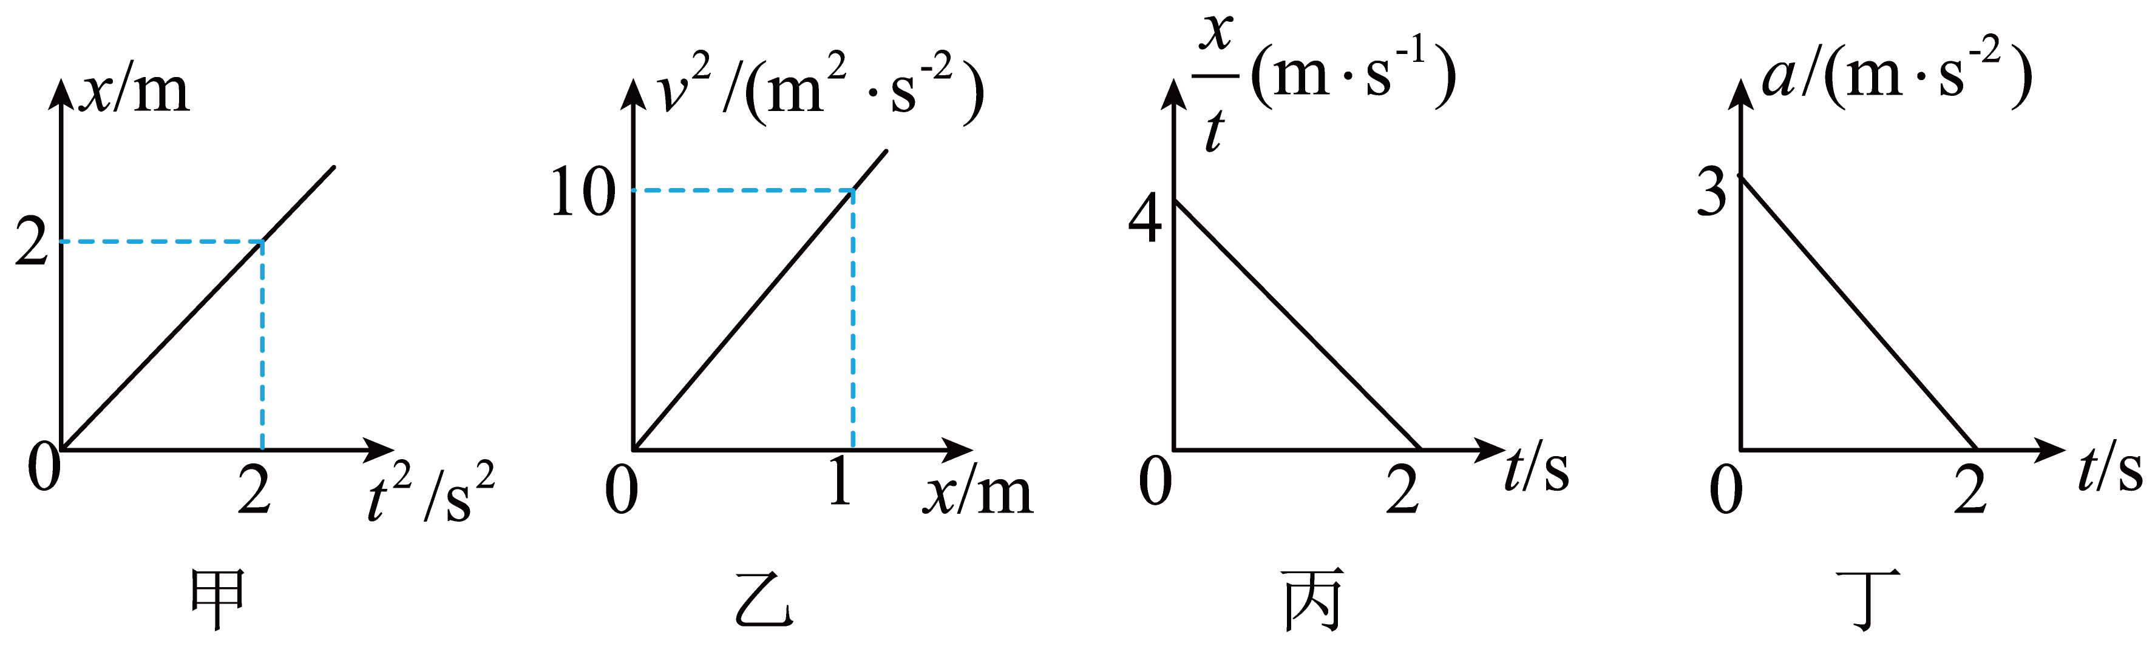

A．甲图中图可求出物体的加速度大小为1m/s2

B．乙图中图可求出物体的加速度大小为5m/s2

C．丙图中图可求出物体的加速度大小为2m/s2

D．丁图中图可求出物体在前2s内的速度变化量大小为6m/s

**参考答案：**

1．C

【详解】A．根据位移差公式



得



故A正确，不符合题意；

B．第2s内的位移为前两秒位移减去第一秒位移，即



故B正确，不符合题；

C．第2秒末速度为



故C错误，符合题意；

D．物体在5s内的平均速度



故D正确，不符合题意。

故选C。

2．C

【详解】运动员起跳到达最高点的瞬间速度为零，又不计空气阻力，故可逆向处理为自由落体运动，根据初速度为零匀加速运动，连续相等的相邻位移内时间之比等于



可知



即



故选C。

3．A

【详解】A．连续相等时间内的位移差为



所以足球做匀变速直线运动，故A正确；

B．由，可得足球的加速度大小为



故B错误；

C．图中第二个球的速度



则球的初速度



故C错误；

D．整个过程中足球的平均速度大小为



故D错误。

故选A。

4．C

【详解】小球做自由落体运动，两端相同距离*h*的时间之比为



由



则



即



故选C。

5．C

【详解】AB．由图可知，乙丙的位移与路程均为50m，由于甲先运动超过50m，后折返至50m处，所以甲的位移为50m，路程大于50m，所以甲、乙、丙位移相同，路程的关系为，故AB错误；

C．平均速度为总位移与总时间的比值，三者总位移与总时间均相同，所以平均速度相同；平均速率为总路程总时间的比值，由于路程的关系为，所以平均速率的关系为，故C正确；

D．图像的斜率表示物体的速度，可知甲先减速后加速，乙匀速，丙加速，故D错误。

故选C。

6．C

【详解】A．从全红婵离开跳台开始计时，取竖直向下为正方向，由图像可读出时间内向上做匀减速直线运动，时间内向下做匀加速直线运动，时间内向下做加速度减小的变减速直线运动，故应在时刻运动到最高点，故A错误；

B．的斜率表示加速度，在时间内的图像斜率恒定为负值，即为加速度大小恒定，方向向下，故B错误；

C．在时间内做匀变速直线运动，平均速度等于初末速度的一半，则大小为



故C正确；

D．在时间内向下做加速度减小的变减速直线运动，其位移小于相同时间内做匀减速直线运动的位移，则有



故D错误；

故选C。

7．B

【详解】A．由题中图像知，0～6s内物体沿正方向运动，6～8s内物体沿负方向运动，故A正确；

B．0～4s内的加速度



6～8s内的加速度



这里的负号表示方向，不表示大小，故B错误；

C．根据图像围成的面积表示位移，可得前6s内的位移



故C正确；

D．因物体在第6s末改变运动方向，因此物体在第6s末离出发点最远，故D正确。

由于本题选择错误的，故选B。

8．B

【详解】A．图像描述的都是直线运动，甲车做匀加速直线运动，乙车做变加速直线运动，故A错误；

B．图像的斜率表示加速度

时甲车的位移



由于甲车和乙车从同一位置出发，所以时两车之间的距离为3m，故B正确；

C．图像下与坐标轴围成的面积表示位移，时甲车的位移大，甲车在乙车前面，故C错误；

D．乙车的速度一直不大于甲车的速度，两车之间的距离一直增大，故D错误。

故选B。

9．B

【详解】A．根据匀变速运动的位移与时间关系公式，根据甲图中图像为正比关系图线，可求出物体的加速度大小为



解得



A错误；

B．根据匀变速运动的速度与位移时间关系，根据乙图中图像为正比关系图线，可求出物体的加速度大小为



解得



B正确；

C．根据匀变速运动的位移与时间关系公式，整理得



根据丙图中图像为一次关系图线，可求出物体的加速度大小为



解得



物体的加速度大小为4m/s2，C错误；

D．根据微元法可以得到，物理学中图像的图线与坐标轴所围成的面积表示这段时间内物理的速度变化量，则丁图中图可求出物体在前2s内的速度变化量大小为



D错误。

故选B。

10. B

【详解】.因此为斜率,为纵截距